درس نموذجي مُحوسب في العلوم

درس البذور صفاتها وأجزائها "للصف الثالث""
إعداد: سخاء قعدان بإرشاد: د .عبير عابد
أنقر هُنا: لخطة الدرس
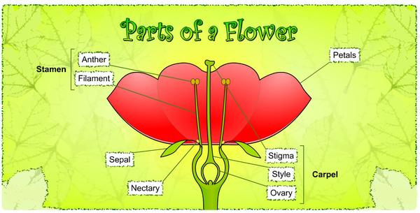

- الافتتاحية (7 دقائق):
الافتتاحية للحصة ستكون من خلال قصة قصيرة "ياسمين وبيارة البُرتقال" ليستنتج الطالب من خلالها موضوع الحصة "من الزهرة إلى الثمرة_ أجزاء الزهرة" .

- الاستدراج (5 دقائق):
الاستدراج لموضوع الحصة سيكون من خلال السُؤال في القصة حيث تسأل ياسمين الطُلاب "حَسَناَ هل تَعرِفون ما هُوَ المُشترك والمُختَلِف بين الأزهَار...؟
- العرض (13 دقائق):
العرض سيكون من خلال العارضة " أجزاء الزَهرة " حيث سيتعرف من خلالها الطلاب على أجزاء الزَهرة ووظيفة كل جزء من الأجزاء.

- التطبيق (17 دقائق):
التطبيق سيكون من خلال العمل بأزواج حيث أنه على كُل زوج رسم زهرة على ورقة بيضاء وملائمة أجزائها التي كُتِبَت على بطاقات ووزعَّها المعلم.

- الاجمال (5 دقائق):
الاجمال للحصة سيكون من خلال سؤال ملائمة أجزاء الزَهرة حيث كُتِبَ في العارضة_ شريحة رقم 17

- الوظيفة البيتية (دقيقتان):
الوظيفة البيتية عبارة عن ورقة عمل سيقوم المعلم بتوزيعها على الطلاب وهي تحوي ثلاثة أسئلة:
الأول رسمة الزهرة فُقدت أجزاءها وعلى الطالب أن يُكمل الأجزاء، السؤال الثاني عبارة عن لغز قصير وبسيط، أمَّا السؤال الثالث فهو عبارة عن جُمَل أكمل الناقص من مخزن الكلمات.
بالإضافة إلى سؤال الارتداد الذاتي الذي سوف يقوم الطُلاب بحله وإرساله للمعلم على بريده الالكتروني:
"أكتب نقطتان أعجبتاك خلال الحصة؟ "

